
现代教务管理系统本科生操作指南
(2004)



江南大学教务处编印
2004年8月

目录

Ⅰ、教务管理系统操作指南(学生篇) 3
一、登录 3
二、学生个人信息维护 5
三、密码修改 6
四、课表查询 7
五、考试时间地点查询 8
六、成绩查询 9
七、培养计划查询 10
八、学生选课情况查询 11

Ⅰ、教务管理系统操作指南(学生篇)

一、登录
1、双击桌面上的Internet Explorer，运行浏览器（图1.1）。
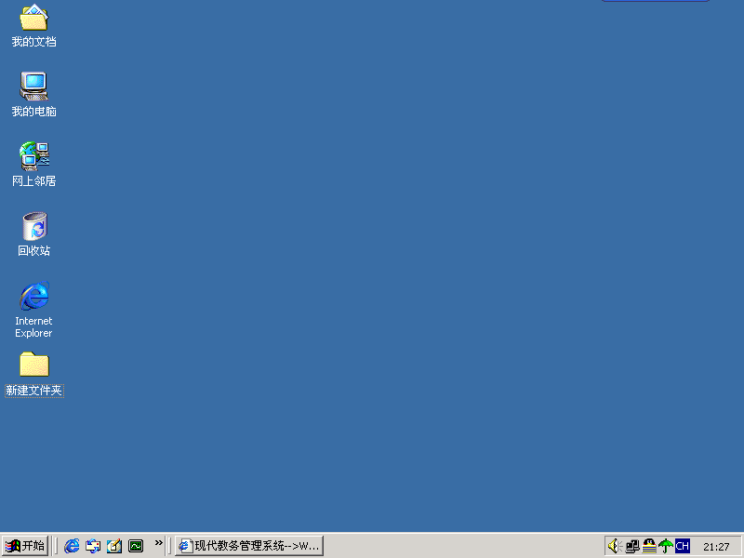
浏览器
图1.1
2、在地址栏中输入管理系统地址（http://202.195.144.163/jndx），再按回车键确认（图1.2）。
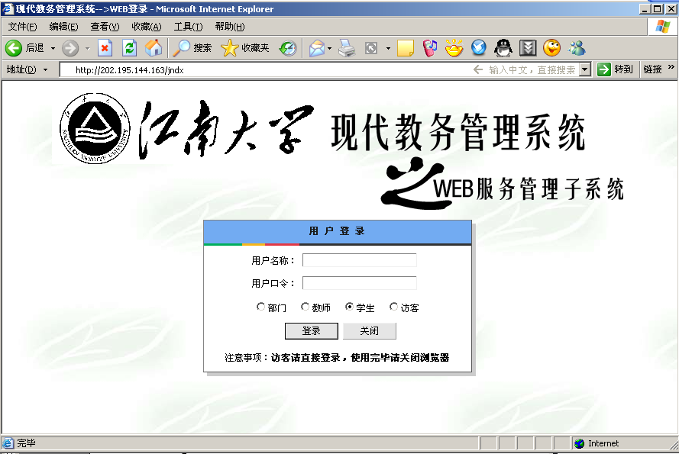
地址栏
http://202.195.144.163/jndx
图1.2
3、在正常情况下会出现“江南大学现代教务管理系统之WEB服务管理系统”页面（如图1.3），输入用户名称（各班到辅导员处查询学号）和用户口令（初始口令为学号），并选择权限为学生，最后点击‘登录’按钮。如果没有出现图1.3所示的页面请检查管理系统地址（http://202.195.144.163/jndx）输入是否正确。
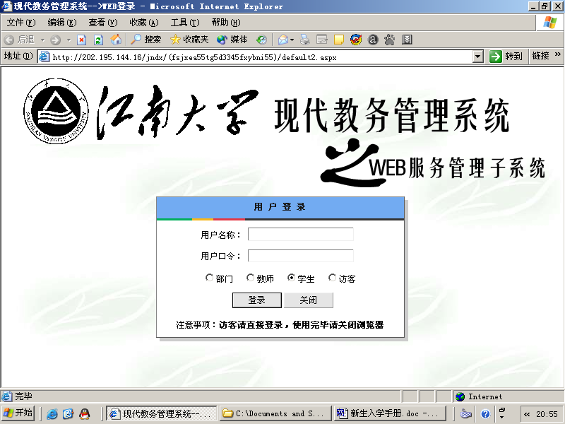
输入学号
输入密码
图1.3
4、如果输入的用户名称与用户口令没有错误，系统会出现如下界面（图1.4），否则请检查用户名称与用户口令输入是否有误。
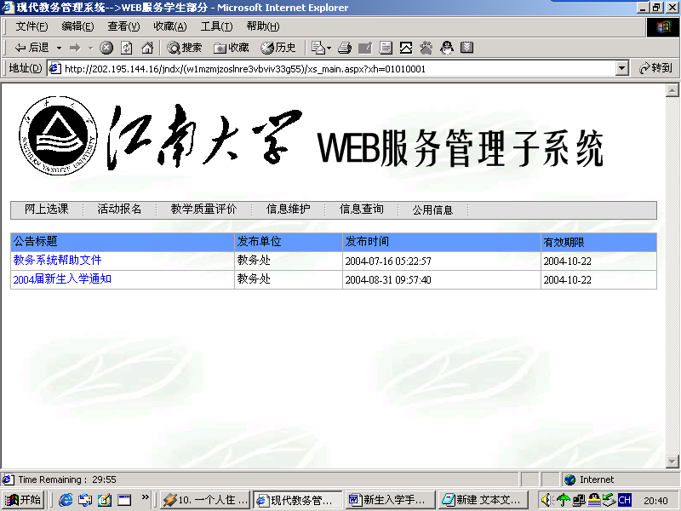
图1.4

二、学生个人信息维护
1.登录教务管理系统，选择信息维护栏目中的个人信息（图2.1）。
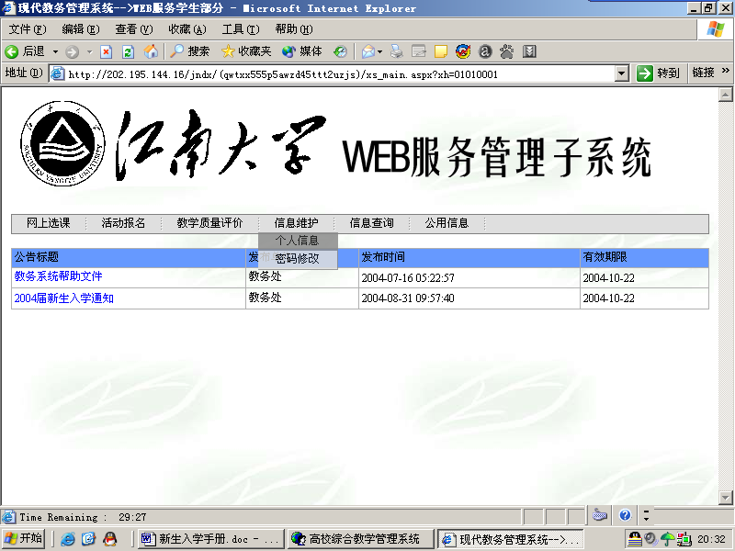
单击“个人信息”
图2.1
2、点击“个人信息”，可以查看登录学生本人的相关信息，如：学号、姓名、性别、出生地、所学专业、家庭情况等。凡是以文本框出现的个人信息都是可以修改的，为了更好的方便学校与学生家长的联系，右下角的家庭基本信息须学生完成填写。如果发现你的个人信息中有错误，可在备注中说明（图2.2）
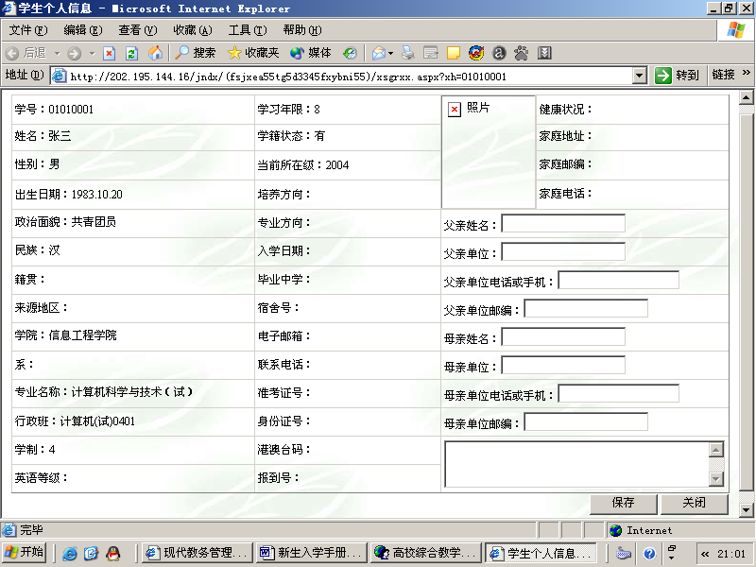
如信息有误，可在这里说明。
图2.2

三、密码修改
密码在本系统中是非常重要的，如果遗失密码，将不能登录本系统，进而将影响到选课、成绩、课表等诸多方面的内容。我们会在新生入学后将初始密码发到各个学院辅导员或教学秘书处，由他们发到每个学生手里。密码非常重要请同学们妥善保管。建议学生在第以次进入教务系统后修改密码方法如下：
1、登录教务管理系统，选择信息维护栏目中的“密码修改”（图3.1）。
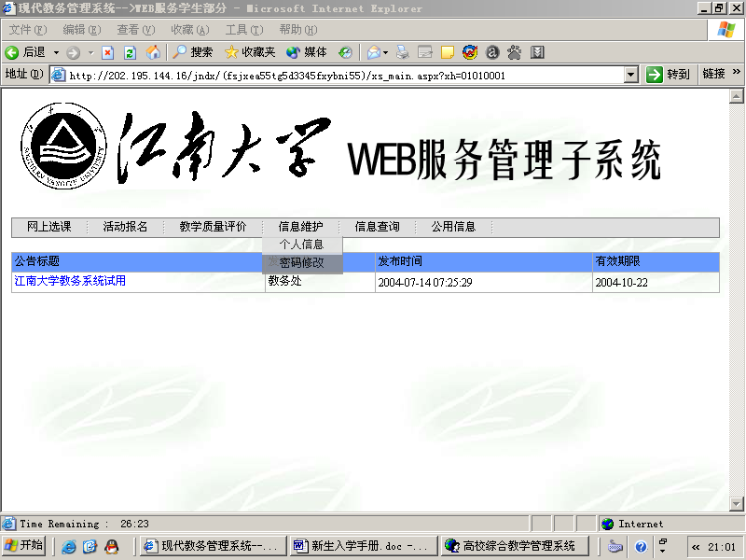
单击“密码修改”
图3.1
2、在旧密码栏中输入初始密码，新密码栏中输入自己想要改的密码，重密码栏中重复输入新密码的内容（图3.2）。
新密码建议使用自己容易记忆，但又无序无规律的密码，如某学生是无锡人，密码可以设为wswxr（我是无锡人），最好加入数字，如宿舍号码、出生年月等，如861022wswxr、86wswxr1022或wswxr861022等等。
如果遗失或忘记密码请学生带好本人学生证到学校教务处查询。
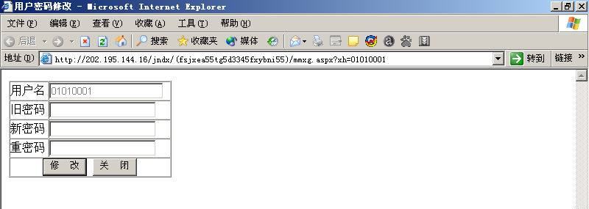
图3.2

四、课表查询
在以前学年学分制的情况下一个班级学生的课表是一样的（选修课除外），而在完全学分制条件下每个学生的选课情况不一样所以每个学生的课表也可能不一样。具体查询课表的方法如下：
1、登录教务管理系统，选择信息查询栏目中的“学生个人课表”（图4.1）。
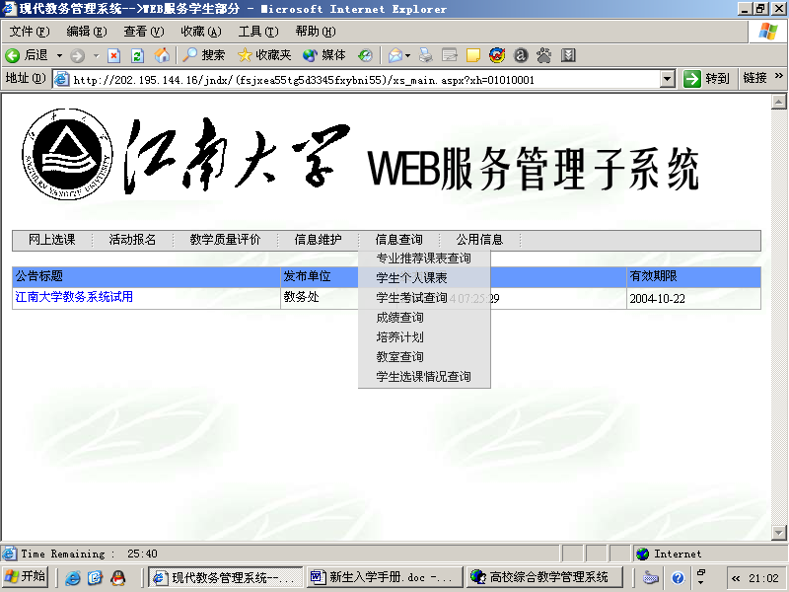
选择学生个人课表
图4.1
2、选择学年、学期将出现与之对应的课表（图4.2）。
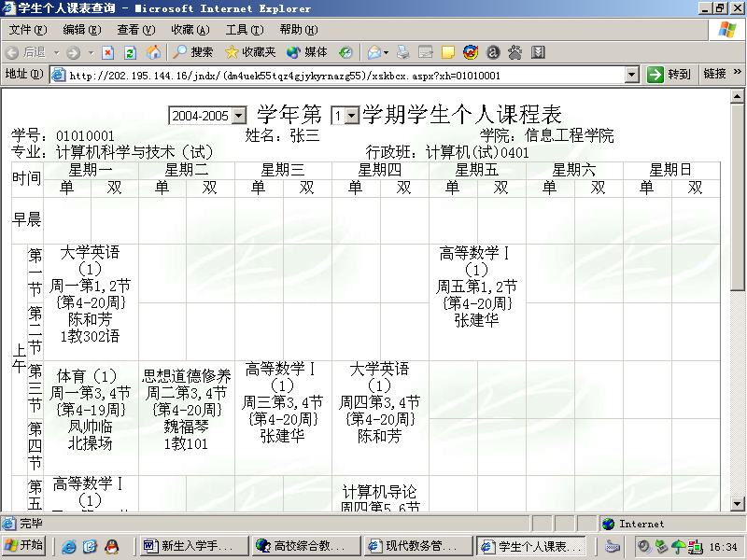
选择学年
选择学期
图4.2

五、考试时间地点查询
1、登录教务管理系统，选择信息查询栏目中的“学生考试查询”（图5.1）。
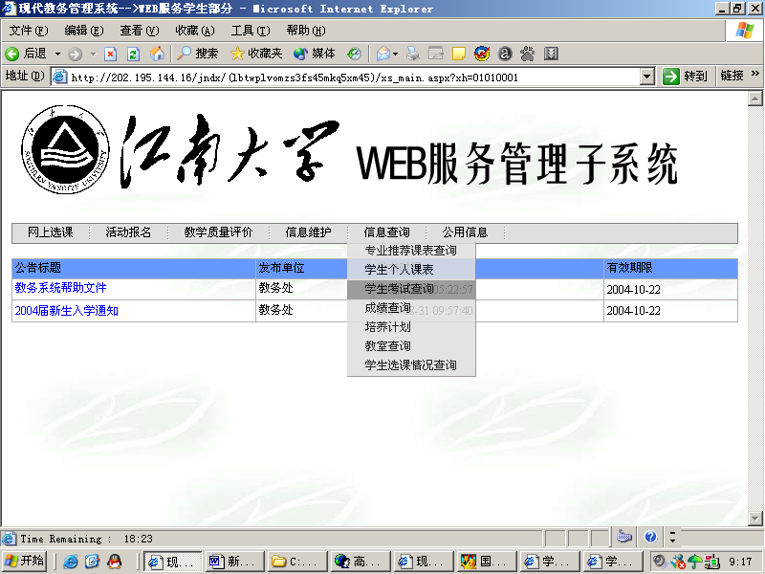
选择学生考试查询
图5.1
在本系统中，凡是安排过考试时间和地点的课程，在考试查询中都会在相应的地方体现出来。由于课程的考试时间与地点一般都在学期将近结束时进安排。所以这里的考试时间考试地点可能在开学初还不能查询。查询方法如下：
2、选择你所在的学年与学期，此时系统会把与之对应的考试课程、考试时间、考试地点一一列出来（图5.2）。
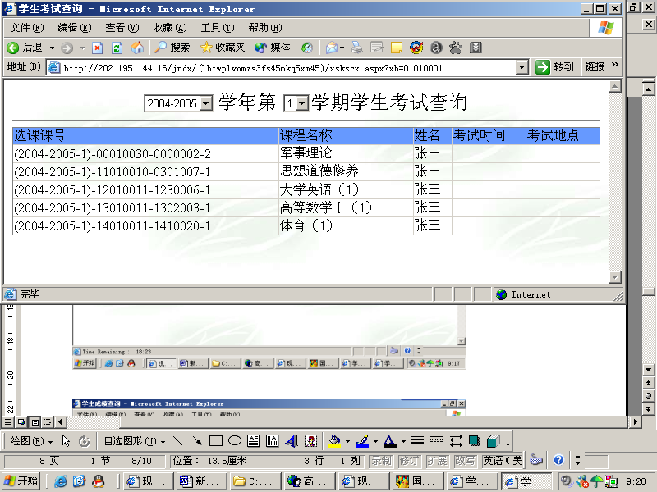
选择学年
选择学期
图5.2

六、成绩查询
1、登录教务管理系统，选择信息查询栏目中的“成绩查询”（图6.1）。
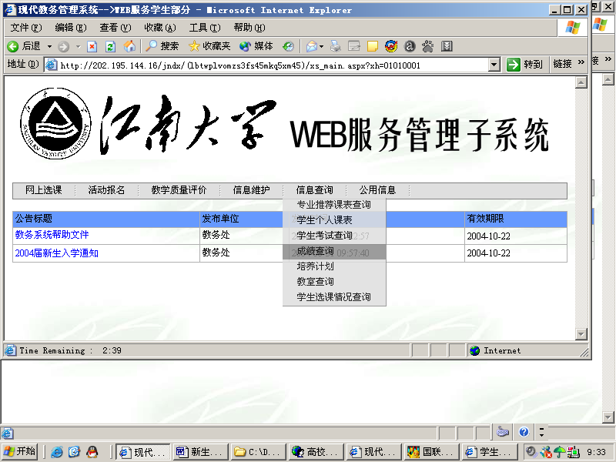
选取成绩查询
图6.1
2、学生可选择三种查询方式，“按学期查询”、“按学年查询”和“在校学习成绩查询”。
按学年查询：首先选择要查询的学年。然后再单击按学年查询。
按学期查询：首先选择要查询的学期。然后再单击按学期查询。
在校学习成绩查询：单击在校学习成绩查询可以查出所有在校所学课程的成绩。
按打印按纽可以把查询的结果输出到打印机。
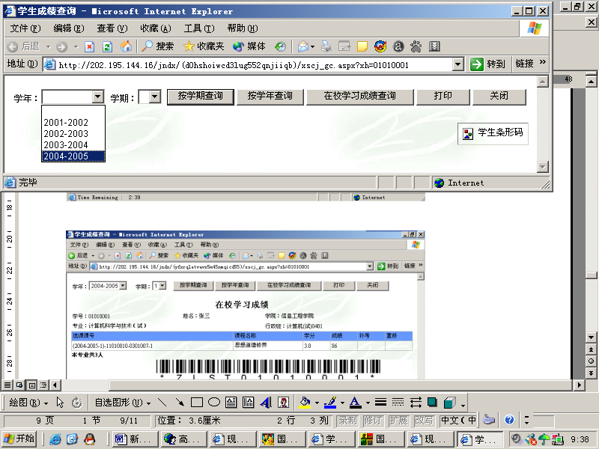
查询结果如下图（图6.2）
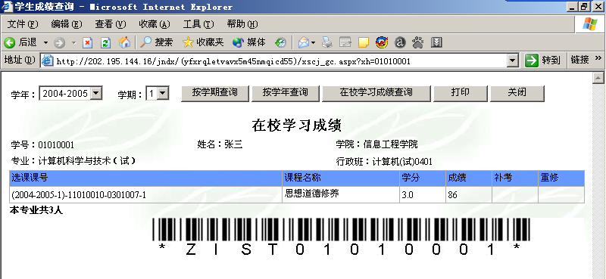
图6.2

七、培养计划查询
培养计划是一个学生入学后到毕业所应学的所有课程。他包含了所有类别的课程。学生并不是必须完成培养计划中的所有课程。对于选修类课程，学生可以从同一类别课程中选择一门或几门。在入学后的选课中学生应尽量按照培养计划中的要求进行选课。具体查询培养计划如下：
1、登录教务管理系统，选择信息查询栏目中的“培养计划”（图7.1）
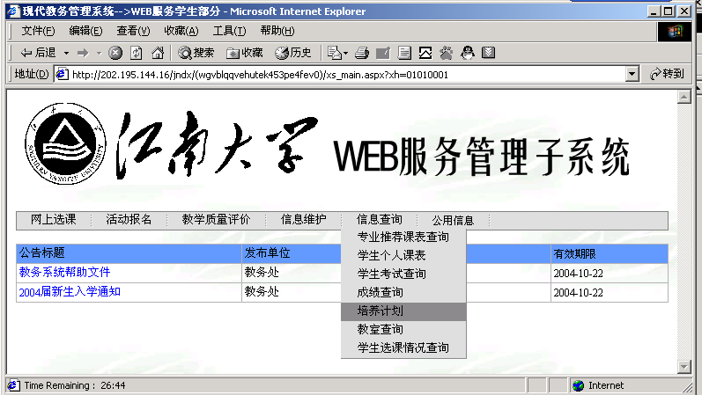
选择培养计划
图7.1
2、进入后会出现图7.2的界面，此时培养计划里面的内容是空的。然后再选择学院、专业、年级、学年、学期。最后将会出现如图7.3所示的界面。
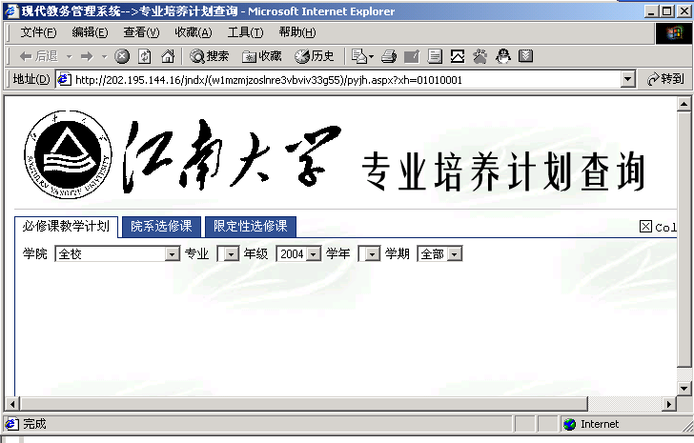
选择与之对应的各个选项
图7.2

点击培养计划中的课程信息可以查看该课程的教学大纲。
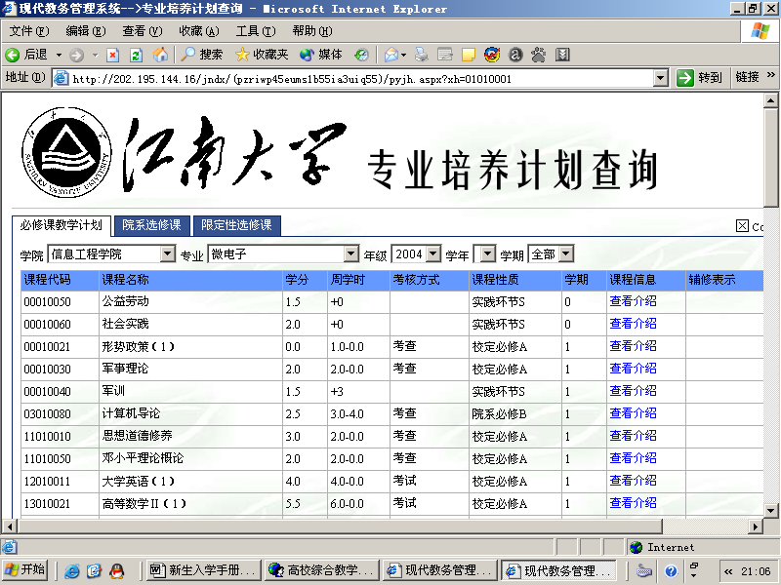
点击查看教学大纲
图7.3

八、学生选课情况查询
“学生选课情况”是学生所选课程的反映，列出了学生每学期所选的课程。从这里可以查询学生学期所选的课程及该课程所在时间、地点等基本情况。新生入学后由于对大学生活学习还不熟悉，第一学期的所有课程我们已经帮你按照培养计划选好。你可以进入查询。具体查询方法如下：
1、登录教务管理系统，选择信息查询栏目中的“学生选课情况查询”（图8.1）
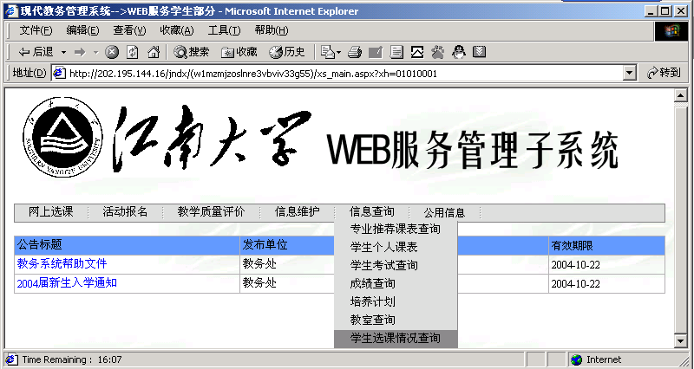
图8.1

2、选择学年、学期，然后点击查询即可查到该学年、学期的选课情况。同是你也可以点击课程名称查看课程信息，点击教师姓名查看该教师的基本信息（图8.2）。
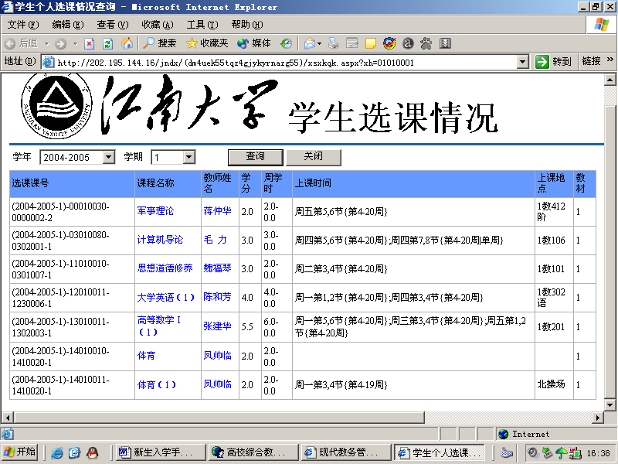
点击课程名称查看相关课程信息
点击教师名称查看相关教师信息
图8.2

